Рекомендация МСЭ-R P.1409-4
(09/2025)
Серия P: Распространение радиоволн
Данные о распространении радиоволн и методы прогнозирования, предназначенные для систем, в которых используются станции на высотных платформах и другие станции, поднятые до уровня стратосферы, на частотах, превышающих примерно 700 MГц

Предисловие
Роль Сектора радиосвязи заключается в обеспечении рационального, справедливого, эффективного и экономичного использования радиочастотного спектра всеми службами радиосвязи, включая спутниковые службы, и проведении в неограниченном частотном диапазоне исследований, на основании которых принимаются Рекомендации.
Всемирные и региональные конференции радиосвязи и ассамблеи радиосвязи при поддержке исследовательских комиссий выполняют регламентарную и политическую функции Сектора радиосвязи.
Права интеллектуальной собственности
МСЭ обращает внимание на вероятность того, что практическое применение или выполнение настоящей Рекомендации может включать использование заявленного права интеллектуальной собственности. МСЭ не занимает какую бы то ни было позицию относительно подтверждения, действительности или применимости заявленных прав интеллектуальной собственности, независимо от того, доказываются ли такие права членами МСЭ или другими сторонами, не относящимися к процессу разработки Рекомендации.
На момент утверждения настоящей Рекомендации МСЭ получил извещение об интеллектуальной собственности, защищенной патентами, которые могут потребоваться для выполнения настоящей Рекомендации. Однако те, кто будет применять Рекомендацию, должны иметь в виду, что вышесказанное может не отражать самую последнюю информацию, и поэтому им настоятельно рекомендуется обращаться к соответствующей патентной информации МСЭ-R, имеющейся по адресу: https://www.itu.int/en/ITU-R/study-groups/Pages/itu-r-patent-information.aspx.

Серии Рекомендаций МСЭ-R
(Представлены также в онлайновой форме по адресу: https://www.itu.int/publ/R-REC/ru.)
Серия | Название
BO | Спутниковое радиовещание
BR | Запись для производства, архивирования и воспроизведения; пленки для телевидения
BS | Радиовещательная служба (звуковая)
BT | Радиовещательная служба (телевизионная)
F | Фиксированная служба
M | Подвижные службы, служба радиоопределения, любительская служба и относящиеся к ним спутниковые службы
P | Распространение радиоволн
RA | Радиоастрономия
RS | Системы дистанционного зондирования
S | Фиксированная спутниковая служба
SA | Космические применения и метеорология
SF | Совместное использование частот и координация между системами фиксированной спутниковой службы и фиксированной службы
SM | Управление использованием спектра
SNG | Спутниковый сбор новостей
TF | Передача сигналов времени и эталонных частот
V | Словарь и связанные с ним вопросы

Примечание. – Настоящая Рекомендация МСЭ-R утверждена на английском языке в соответствии с процедурой, изложенной в Резолюции МСЭ-R 1.
Электронная публикация
Женева, 2026 г.
© ITU 2026
Все права сохранены. Ни одна из частей данной публикации не может быть воспроизведена с помощью каких бы то ни было средств без предварительного письменного разрешения МСЭ.

РЕКОМЕНДАЦИЯ МСЭ-R P.1409-4
Данные о распространении радиоволн и методы прогнозирования, предназначенные для систем, в которых используются станции на высотных платформах и другие станции, поднятые до уровня стратосферы, на частотах, превышающих примерно 700 MГц
(1999-2012-2021-2023-2025)
Сфера применения
В настоящей Рекомендации представлена информация о методах прогнозирования распространения радиоволн, которые целесообразно применять при рассмотрении систем или сетей радиосвязи, предусматривающих использование станций на высотных платформах или других станций, поднятых до уровня стратосферы. Методы прогнозирования распространения представлены отдельно для двух разных целей: для оценки помех между системами или сетями, предусматривающими использование станций на высотных платформах, и другими системами или сетями радиосвязи и для проектирования систем или сетей радиосвязи, предусматривающих использование станций на высотных платформах.
Ключевые слова
Основные потери передачи, станции на высотной платформе, помехи.
Сокращения/Глоссарий
HAPS | High-altitude platform station |  | Станция на высотной платформе
LOS | Line-of-sight |  | Линия прямой видимости
TEC | Total electron content | ПСЭ | Полное содержание электронов
Соответствующие Рекомендации МСЭ
Рекомендация МСЭ-R P.528 − Метод прогнозирования распространения радиоволн для воздушной подвижной и радионавигационной служб, работающих в диапазонах ОВЧ, УВЧ и СВЧ
Рекомендация МСЭ-R P.531 − Данные об ионосферном распространении радиоволн и методы прогнозирования, необходимые для проектирования спутниковых сетей и систем
Рекомендация МСЭ-R P.618 − Данные о распространении радиоволн и методы прогнозирования, необходимые для проектирования систем связи Земля-космос
Рекомендация МСЭ-R P.619 − Данные о распространении радиоволн, необходимые для определения помех между станциями, находящимися в космосе и на поверхности Земли
Рекомендация МСЭ-R P.680 − Данные о распространении радиоволн, необходимые для проектирования морских подвижных систем электросвязи Земля-космос
Рекомендация МСЭ-R P.833 − Ослабление сигналов растительностью
Рекомендация МСЭ-R P.2109 − Прогнозирование потерь на входе в здание
ПРИМЕЧАНИЕ. – Следует использовать последнюю редакцию Рекомендации.
Ассамблея радиосвязи МСЭ,
учитывая,
a) что в Регламенте радиосвязи содержатся положения, определяющие применение систем фиксированной службы на частотах до 48,2 ГГц и систем подвижной службы на частотах около 2 ГГц, в которых используются станции на высотных платформах;
b) что определенные полосы частот также распределены для использования другими службами;
c) что проведены исследования систем и сетей, использующих поднимаемые платформы, которые могут находиться в нижних слоях стратосферы,
рекомендует,
чтобы при оценке помех между системами или сетями, предусматривающими использование станций на высотных платформах, и другими системами или сетями радиосвязи и при разработке систем, в которых используются станции на высотных платформах и другие платформы, ‎поднятые до уровня стратосферы, учитывались механизмы и эффекты распространения радиоволн, изложенные в Приложении.

Приложение
СОДЕРЖАНИЕ
Стр.
Приложение 1 2
1 Введение 2
2 Методы прогнозирования распространения радиоволн в целях исследований совместного использования частот и совместимости 3
2.1 Между станциями на высотных платформах и другими наземными станциями 3
2.2 Между станциями на высотных платформах и космическими станциями 5
2.3 Между станциями на высотных платформах и станциями в атмосфере 7
3 Методы прогнозирования распространения радиоволн при проектировании систем с использованием станций на высотных платформах 7

1 Введение
В настоящей Рекомендации представлена информация о методах прогнозирования распространения радиоволн, которые целесообразно применять при рассмотрении систем или сетей радиосвязи, предусматривающих использование станций на высотных платформах или других станций, поднятых до уровня стратосферы. Для краткости фраза "станции на высотных платформах и другие платформы, ‎поднятые до уровня стратосферы" заменена фразой "станция на высотной платформе".
Как показано на рисунке 1, для станций на высотных платформах следует рассмотреть три возможных трассы распространения:
– станция на высотной платформе – станции на поверхности Земли;
– станция на высотной платформе – станции в атмосфере;
– станция на высотной платформе – станции в космосе.
рисунок 1
Трассы распространения для станции на высотной платформе
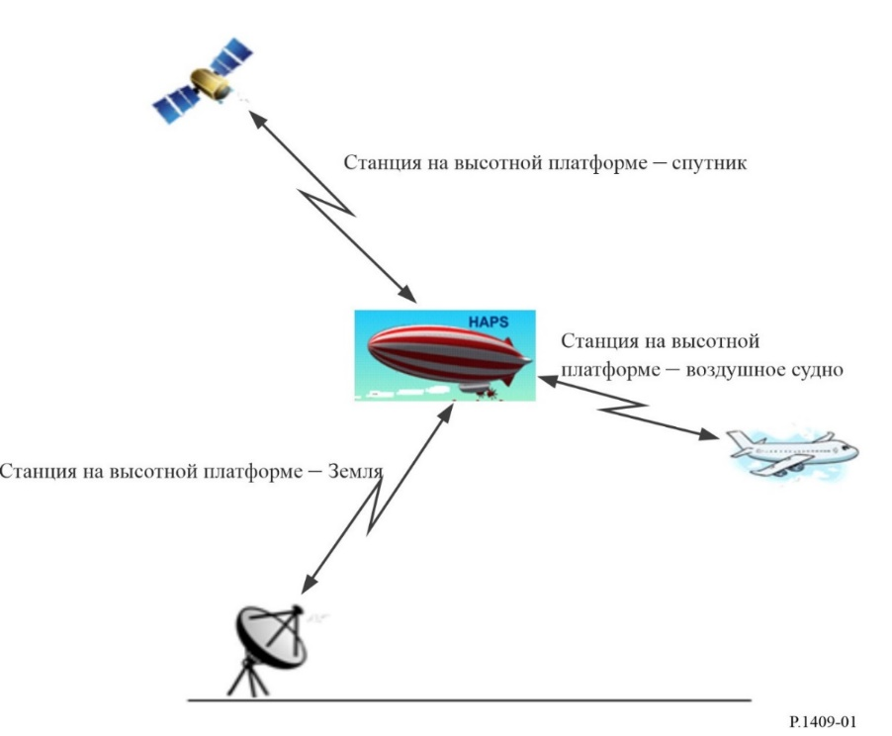
Для трассы станция на высотной платформе – станции на поверхности Земли можно рассмотреть две разные задачи:
– проектирование систем с использованием станций на высотных платформах;
– оценка помех между станцией на высотной платформе и станцией на поверхности Земли.
Для трасс станция на высотной платформе – станции в атмосфере и станция на высотной платформе – станции в космосе следует рассматривать только оценку помех.
В разделе 2 настоящей Рекомендации содержатся рекомендации по помехам между станцией на высотной платформе и станциями на поверхности Земли (например, наземные системы), между станцией на высотной платформе и космическими станциями, а также между станцией на высотной платформе и станциями в атмосфере. Также представлено руководство по прогнозированию соответствующих механизмов создания помех путем ссылки на другие Рекомендации, включая Рекомендации МСЭ-R P.619 и МСЭ-R P.528. В разделе 3 настоящей Рекомендации содержатся рекомендации по вопросам распространения радиоволн при проектировании систем, использующих станции на высотной платформе.

2 Методы прогнозирования распространения радиоволн в целях исследований совместного использования частот и совместимости

2.1 Между станциями на высотных платформах и другими наземными станциями
Для этих трасс распространения следует учитывать, в зависимости от случая, нижеперечисленные механизмы и эффекты:
– основные потери при передаче в свободном пространстве;
– ослабление в атмосфере, вызванное поглощением в газах тропосферы;
– затухание в дожде (известно, что осадки, включая дождь, мокрый снег и облака, вызывают затухание на частотах выше примерно 5 ГГц; однако его величина в большой степени зависит от времени и местоположения. При отсутствии достоверной информации об осадках для местности, в которой расположена анализируемая наземная станция, для оценки нежелательной трассы распространения рекомендуется установить затухание в дожде равным нулю);
– рассеяние в дожде;
– тропосферное мерцание;
– рассеяние в тропосфере;
– дифракция из-за сферической формы Земли;
– дифракция из-за рельефа местности и/или определенного препятствия (если имеется дополнительная информация о географическом положении станции, принимающей помехи);
– потери, вызываемые отражением от препятствий (модель, описанная в пункте 3.3 Рекомендации МСЭ-R P.2108, применима только для диапазона частот 10–100 ГГц);
– потери, вызываемые растительностью (если для исследований совместного использования частот и совместимости необходимо учитывать потери, вызываемые растительностью; соответствующая информация содержится в Рекомендации МСЭ-R P.833. Применимые ареалы и типы растительности ограничены описанными в Рекомендации МСЭ-R P.833. При отсутствии достоверной информации о растительности для местности, в которой расположена анализируемая наземная станция, для оценки нежелательной трассы распространения рекомендуется установить потери, вызываемые растительностью, равными нулю);
– потери на входе в здание (применимые пределы модели см. в Рекомендации МСЭ-R P.2109).
Для прогнозирования основных потерь передачи, если ни одно из описанных ниже условий не выполняется, рекомендуется использовать метод, описанный в:
1 Рекомендации МСЭ-R P.619 или
2 Рекомендации МСЭ-R P.528, обращая внимание на пункт 2 раздела рекомендует.
Использование метода, описанного в Рекомендации МСЭ-R P.619, рекомендуется, если выполняется одно из следующих условий:
– частота выше 30 ГГц;
– антенна станции на высотной платформе находится на высоте более 20 км;
– при анализе требуется учитывать дифракционные потери из-за особенностей местности или другого объекта на поверхности;
– многолучевое распространение за счет отражения от поверхности ослабляется на входе наземной станции из-за пересеченной местности или препятствий на поверхности;
– влияние многолучевого распространения за счет отражения от поверхности ослабляется на входе наземной станции или радиоустройства с помощью противовесов.
В случае, когда применение направленной антенны ослабляет влияние многолучевого распространения за счет отражения от поверхности на входе наземной станции или радиоустройства, рекомендуется использовать метод, описанный в Рекомендации МСЭ-R P.619, в регионе, для которого характерна большая разница между углами прихода прямой трассы и многолучевого распространения за счет отражения от поверхности. В регионе, для которого характерна меньшая разница между углами прихода прямой трассы и многолучевого распространения за счет отражения от поверхности, возможно использовать Рекомендацию МСЭ-R P.619 или Рекомендацию МСЭ-R P.528. Однако не рекомендуется использовать в рамках одного анализа сначала Рекомендацию МСЭ-R P.619, а потом Рекомендацию МСЭ-R P.528 или наоборот. В рамках одного анализа возможно использовать только одну из этих двух Рекомендаций.
Колебания индекса рефракции, причиной которых может быть атмосферная турбулентность, могут вызывать пространственные и временны́е замирания и усиления сигнала. Физический процесс состоит в попеременной фокусировке и расфокусировке радиоволны. Интенсивность таких мерцаний хорошо коррелирует с влажностной составляющей индекса рефракции в атмосфере, которая связана с плотностью водяного пара. Расчет потерь из-за тропосферного мерцания следует выполнять с использованием методики, изложенной в пункте 2.5.2 Рекомендации МСЭ-R Р.619-5.

2.2 Между станциями на высотных платформах и космическими станциями
Для этих трасс распространения следует учитывать нижеперечисленные механизмы и эффекты:
– основные потери при передаче в свободном пространстве;
– избирательность по кроссполяризации вследствие фарадеевского вращения;
– мерцание и поглощение в ионосфере;
– обратное рассеяние от поверхности Земли (ожидается, что обратное рассеяние от верхней части дождевых ячеек или от уровня таяния является менее важным).

2.2.1 Основные потери при передаче в свободном пространстве
Для расчета основных потерь при передаче в свободном пространстве необходимо определить длину трассы распространения помех r:
$r={\left[{\left(R+h_{ant}\right)}^{2}+{\left(R+h_{HS}\right)}^{2}-2\left(R+h_{ant}\right)\left(R+h_{HS}\right)\cos\left({r_{gr}}/R\right)\right]}^{0,5}$ (м), (1)
где:
h_{HS}: высота антенны станции на высотной платформе над средним уровнем моря (м);
h_{ant}: высота антенны космической станции над средним уровнем моря (м);
R: средний радиус Земли (6371 × 10³ м);
r_{gr}: длина трассы по дуге большого круга (м) между проекциями на поверхность Земли космической станции и станции на высотной платформе, как показано на рисунке 2.
РИСУНОК 2
Трасса станция на высотной платформе – спутник
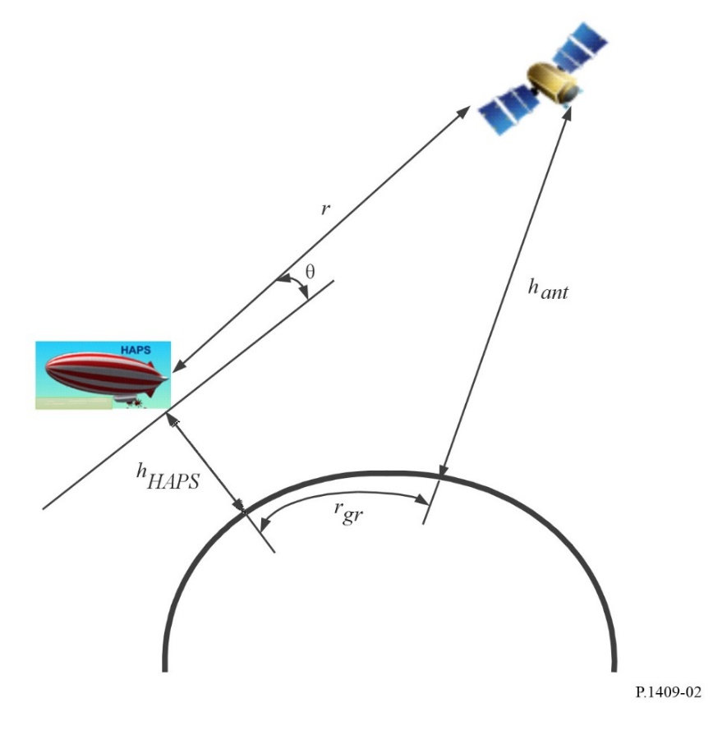
Расчет основных потерь при передаче в свободном пространстве производится по известной формуле:
$L_{bfs}=32,4+20\log_{10}\left(f\right)+20\log_{10}\left(r\right)$ (дБ), (2)
где:
f : частота (МГц);
r : длина трассы распространения помех (км), рассчитанная с помощью уравнения (1).

2.2.2 Избирательность по кроссполяризации вследствие фарадеевского вращения
Эффект Фарадея в ионосфере Земли связан с тем, что волну с линейной поляризацией можно рассматривать как две круговые поляризованные волны, распространяющиеся в ионосфере с разной фазовой скоростью. Между этими двумя круговыми поляризованными волнами возникает задержка, вызывающая вращение результирующей волны с линейной поляризацией. В Рекомендации МСЭ-R P.531 описан следующий метод расчета фарадеевского вращения:
$θ=2,36×{10}^{-14}\frac{B_{av}N_{T}}{f^{2}}$, (3)
где:
θ: угол поворота (рад.);
B_{av}: средняя напряженность магнитного поля Земли (Вб ⋅ м^{–2}, или T);
f: частота (ГГц);
N_{T}: ПСЭ (эл. ⋅ м^{–2}).
Если используется линейная поляризация, то дополнительные потери L_{F}, вызванные фарадеевским вращением θ (рад.), можно рассчитать с помощью следующего уравнения:
$L_{F}=-20\log_{10}\left[\cos\left(θ\right)\right]$ (дБ). (4)

2.2.3 Мерцание и поглощение радиоволн в ионосфере
Согласно Рекомендации МСЭ-R Р.531 для частот ниже 3 ГГц следует учитывать мерцание в ионосфере на трассе, ведущей к спутнику. На основании имеющихся данных о поглощении в ионосфере, приведенных в Рекомендации МСЭ-R Р.531 и Справочнике МСЭ-R по ионосфере и ее влиянию на распространение радиоволн, можно считать, что в экваториальных и средних широтах радиоволны с частотой выше 70 МГц проникают в ионосферу без значительного поглощения. Измерения на средних широтах показывают, что при прохождении сквозь ионосферу в одном направлении в случае вертикального падения поглощение на частоте 30 МГц при нормальных условиях обычно составляет 0,2–0,5 дБ. Во время солнечной вспышки поглощение увеличится, но останется меньше 5 дБ. Согласно таблице 1 Рекомендации МСЭ-R P.618 на средних широтах при распространении в одном направлении под углом около 30° поглощение в атмосфере составляет менее 0,04 дБ на частоте 0,5 ГГц, менее 0,01 дБ на частотах 1 ГГц и 3 ГГц и менее 1 × 10^{–4} дБ на частоте 10 ГГц.
Можно сделать вывод, что на частотах выше 70 МГц потери на мерцание и поглощение намного меньше основных потерь при передаче в свободном пространстве и ими можно пренебречь.

2.2.4 Обратное рассеяние от поверхности Земли
Кроме того, следует учитывать трассы распространения, которые включают рассеяние или отражение от земной поверхности. До появления дополнительной информации могут быть даны следующие руководящие указания.
В некоторых случаях гладкие поверхности, площадь которых превышает 0,6 первой зоны отражения Френеля, могут вызывать всплески чистого отражения с зеркальными геометрическими параметрами. В таких случаях сигнал можно определить на основании э.и.и.м. в соответствующем направлении, с учетом потерь на ослабление в атмосфере, вызванное двукратным пересечением тропосферы, для соответствующего угла наклона, а также предположив, что коэффициент отражения равен –10 дБ (в ряде конкретных случаев могут иметь место более высокие значения коэффициента отражения).
В более общем случае поверхность Земли может считаться шероховатой. В этом случае, возможно, целесообразно предположить, что имеет место излучение из области, полностью освещенной лучом станции на платформе в направлении полупространства над поверхностью Земли, и в этом случае типовой коэффициент также равен –10 дБ. То есть целесообразно предположить наличие на поверхности Земли источника, изотропно излучающего с уровнем мощности, который определяется фактической мощностью передатчика, уменьшенной на величину потерь за счет ослабления в атмосфере, вызванного двукратным пересечением тропосферы, для соответствующих углов наклона, дополнительно уменьшенной на 10 дБ для учета коэффициента отражения и далее увеличенной на 3 дБ, поскольку излучение происходит только в одно полупространство (см. Рекомендацию МСЭ-R P.680 для получения дополнительной информации об отражении от поверхности моря).

2.3 Между станциями на высотных платформах и станциями в атмосфере
Для этих трасс распространения следует учитывать нижеперечисленные механизмы и эффекты:
– основные потери при передаче в свободном пространстве;
– дифракцию;
– тропосферное мерцание;
– ослабление атмосферными газами.
Для прогнозирования основных потерь передачи в диапазоне частот от 100 МГц до 30 ГГц следует использовать метод, описанный в Рекомендации МСЭ-R P.528, с учетом пункта 2 раздела рекомендует этой Рекомендации.
Колебания индекса рефракции, причиной которых может быть атмосферная турбулентность, могут вызывать пространственные и временны́е замирания и усиления сигнала. Физический процесс состоит в попеременной фокусировке и расфокусировке радиоволны. Интенсивность таких мерцаний хорошо коррелирует с влажностной составляющей индекса рефракции в атмосфере, которая связана с плотностью водяного пара. Расчет потерь из-за тропосферного мерцания следует выполнять с использованием методики, приведенной в пункте 2.5.2 Рекомендации МСЭ-R Р.619-5.

3 Методы прогнозирования распространения радиоволн при проектировании систем с использованием станций на высотных платформах
Следует применять метод, описанный в Рекомендации МСЭ-R P.618. При этом следует отметить, что эффекты, обусловленные влиянием атмосферы, не используются.
Если наземные станции находятся в условиях, где имеют место потери из-за растительности, следует использовать метод, описанный в Рекомендации МСЭ-R P.833. Применимые ареалы и типы растительности ограничены описанными в Рекомендации МСЭ-R P.833.
Если наземные станции находятся в условиях, когда имеют место потери из-за экранирования, вносимого человеческим телом, то для расчета таких потерь следует использовать описанный ниже метод. Отметим, что к потерям из-за экранирования, вносимого человеческим телом, относят вклад многолучевого распространения (отражения и/или дифракции, обусловленных окружающей средой).
Модель потерь из-за экранирования, вносимого человеческим телом, предназначена для использования в следующих четырех случаях:
i) потери из-за экранирования, вносимого человеческим телом, в зоне прямой видимости или в условиях сельской зоны, когда антенна находится на высоте головы;
ii) потери из-за экранирования, вносимого человеческим телом, в условиях городской или пригородной зоны, когда антенна находится на высоте головы;
iii) потери из-за экранирования, вносимого человеческим телом, в зоне прямой видимости или в условиях сельской зоны, когда антенна находится на высоте груди;
iv) потери из-за экранирования, вносимого человеческим телом, в условиях городской или пригородной зоны, когда антенна находится на высоте груди.
Ниже приведены соответствующие параметры для каждой ситуации:
f: частота (ГГц);
φ: азимутальный угол (острый угол между направлением на станцию на высотной платформе и направлением на дорогу) (градусы);
θ_{a}: угол места траектории прихода (градусы);
h_{s}: средняя высота зданий (м);
P: процент значений угла, при которых потери из-за экранирования, вносимого человеческим телом, не превышают величины L_{hsl} при повороте тела человека на 360 градусов (%).
В нашем случае рабочими параметрами модели являются:
f: 0,7 ГГц – 3,4 ГГц;
φ: 0–90 градусов;
θ_{a}: 0–75 градусов;
h_{s}: 5–30 м;
P: 0–100%.
Потери из-за экранирования, вносимого человеческим телом, для указанных четырех случаев определяются по формуле:
$L_{hsl}=b\exp\left(aP\right)-2$ (дБ), (5)
где:
случай i):
a = (0,75 + 0,125f )(0,0366 – 0,0129 log₁₀(θ_{a} + 1));
b = 1,20 + 2,71 log₁₀(θ_{a} + 1);
случай ii):
a = (0,75 + 0,125f )(0,0255 − 0,0124 log₁₀(θ_{a} + 1) + E_{aφ} + E_{ahs});
b = 0,55 + 2,76 log₁₀(θ_{a} + 1) + E_{bφ} + E_{bhs};
E_{aφ} = 0,0013 − 0,0009 log₁₀(φ + 1);
E_{ahs} = −0,0039 + 0,0032 log₁₀(h_{s});
E_{bφ} = 1,41 − 0,96 log₁₀(φ + 1);
E_{bhs} = −1,01 + 0,80 log₁₀(h_{s});
случай iii):
a = (0,875 + 0,0625f )(0,0420 − 0,0106 log₁₀(θ_{a} + 1));
b = 1,07 + 1,72 log₁₀(θ_{a} + 1);
случай iv):
a = (0,875 + 0,0625f )(0,0245 − 0,0098 log₁₀(θ_{a} + 1) + E_{aφ} + E_{ahs});
b = 0,58 + 1,941 log₁₀(θ_{a} + 1) + E_{bhs};
E_{aφ} = 0,0076 − 0,0052 log₁₀(φ + 1);
E_{ahs} = −0,0090 + 0,0073 log₁₀(h_{s});
E_{bhs} = −0,35 + 0,28 log₁₀(h_{s}).
Если в случаях ii) и iv) a меньше 0, то значение a устанавливается равным 0,0001, а если b меньше 0, то значение b устанавливается равным 0,001. Если L_{hsl} превышает 25 дБ в случаях i) и ii), то в качестве верхнего предела используется значение L_{hsl} = 25 дБ. С другой стороны, если L_{hsl} превышает 40 дБ в случаях iii) и iv), то используется значение L_{hsl} = 40 дБ.
На рисунке 3 показан пример потерь из-за экранирования, вносимого головой человека, при разных значениях угла места для частоты 2 ГГц.
РИСУНОК 3
Интегральная функция распределения потерь из-за экранирования, вносимого человеческим телом,
когда антенна находится на высоте головы, на частоте f = 2 ГГц
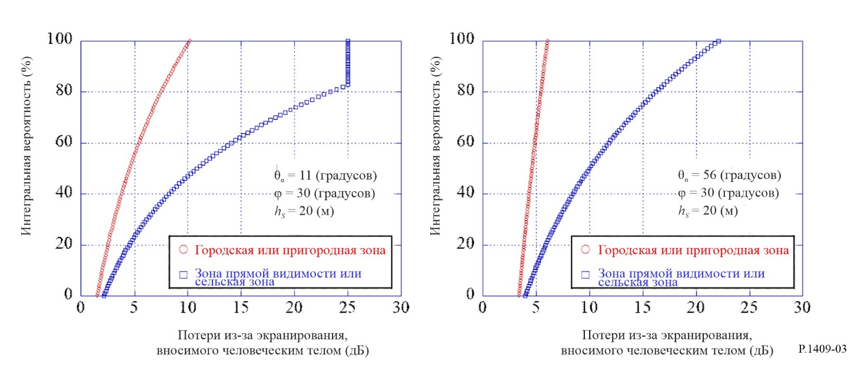
Ниже описаны направление радиоволн, воздействующих на тело человека, и их мощность, принимаемая в случаях ii) и iv). Соответствующие параметры:
f : частота (ГГц);
φ : азимутальный угол между станцией на высотной платформе и земной станцией, относительно 0 градусов в направлении на дорогу в 1-м квадранте (градусы);
Δφ : азимутальный угол прихода радиоволны, относительно 0 градусов в направлении на дорогу (градусы);
θ : угол места между станцией на высотной платформе и земной станцией (градусы);
Δθ : угол места прихода радиоволны относительно 0 градусов в направлении зенита (градусы);
h_{SS} : высота антенны земной станции (м);
h_{BS} : высота антенны станции на высотной платформе (м);
w : ширина дороги вокруг земной станции (м);
h_{s} : средняя высота зданий вдоль дороги вокруг земной станции (м).
Здесь эта модель справедлива для следующих значений параметров:
f : 0,7 $\text{≤}$ f $\text{≤}$ 3,4 ГГц;
φ : 0 < φ $\text{≤}$ 90 градусов;
Δφ : −180 < Δφ $\text{≤}$ 180 градусов;
θ : 0 < θ $\text{≤}$ 50 градусов;
Δθ : −180 < Δθ $\text{≤}$ 180 градусов;
h_{SS} : 0 < h_{SS} $\text{≤}$ 5 м;
h_{BS} : h_{BS} > 160 м;
w : 8 $\text{≤}$ w $\text{≤}$ 25 м;
h_{s} : 5 $\text{≤}$ h_{s} $\text{≤}$ 50 м.
Разница мощности, принимаемой в направлении на дорогу и в направлении на здания в горизонтальной плоскости, определяется следующим образом:
${Pd}_{NLoS}\left(∆φ\right)=10\log_{10}\left(\frac{{Pd}_{NLoS,pow}\left(∆φ\right)}{max\left({Pd}_{NLoS,pow}\left(∆φ\right)\right)}\right)$ (дБ), (6)
где:
${Pd}_{NLoS,pow}\left(∆φ\right)=\frac{1}{\sqrt{{\cos\left(∆φ\right)}^{2}+{\sin\left(∆φ\right)}^{2}/η^{2}}}$, (7)
$η=min\left(1,{\left\{2,6/h_{s}^{0,5}⋅\left(1-\exp\left(-0,03φ\right)\right)+0,05\right\}}^{1,5}\right)$. (8)
Максимальное значение принимаемой мощности выводится по траектории прихода в направлении на дорогу. Минимальное значение принимаемой мощности выводится по траектории прихода в направлении на здания.
$Pd_{Road}=max\left({Pd}_{NLoS}\left(∆φ\right)\right)$ (дБ) (9)
$Pd_{Bldg}=min\left({Pd}_{NLoS}\left(∆φ\right)\right)$ (дБ). (10)
Для того чтобы отразить потери принимаемой мощности на траектории прихода в направлении на здания из-за отраженных и преломленных волн, следующие значения L_{R}(Δh_{SS}) и L_{D}(Δh_{SS}) представляют собой избыточные потери из-за приходящих отраженных волн и приходящих преломленных волн в зоне NLoS соответственно. L_{R}(Δh_{SS}) и L_{D}(Δh_{SS}) определяются следующим образом.
Когда:
$Δh_{SS,k}≤Δh_{SS}<Δh_{SS,k+1}$
$L_{R}\left(Δh_{SS}\right)=L_{R}\left(Δh_{SS,k}\right)+\frac{L_{R}\left(Δh_{SS,k+1}\right)-L_{R}\left(Δh_{SS,k}\right)}{Δh_{SS,k+1}-Δh_{SS,k}}⋅\left(Δh_{SS}-Δh_{SS,k}\right)\left(k=0,1,2,3,…\right)$ (дБ), (11)
где:
$Δh_{SS,k}=\frac{2kw⋅\left(h_{BS}-h_{s}\right)}{2d⋅\sin{φ}-w}$ (м) (12)
$L_{R}\left(Δh_{SS,k}\right)≈20\log_{10}\left(\frac{d_{kp}}{d_{0p}⋅R^{k}}\right)$ (дБ) (13)
$R=0,33$
$d_{kp}=\frac{1}{\sin{φ_{k}}}⋅\sqrt{{\left(d⋅\sin{φ}+kw\right)}^{2}+{\left\{h_{BS}+Δh_{SS,k}-h_{s}+\frac{w⋅\left(h_{BS}-h_{s}\right)}{2d⋅\sin{φ}-w}\right\}}^{2}}$ (м) (14)
$φ_{k}=\tan^{-1}\left(\frac{d\sin{φ}+kw}{d\cos{φ}}\right)$ (градусов) (15)
$Δh_{SS}=h_{s}-h_{SS}-\frac{w\left(h_{BS}-h_{s}\right)}{2d-w}$ (м) (16)
$d=\frac{\left(h_{BS}-h_{SS}\right)}{\tan{θ}}$ (м) (17)
$L_{D}\left(Δh_{SS}\right)≈\left\{\begin{matrix}K_{1} & \left(0 m≤Δh_{SS}<1 m\right) \\ K_{2} & \left(1 m≤Δh_{SS}<10 m\right) \\ K_{3} & \left(10 m≤Δh_{SS}\right)\end{matrix}\right.$ (дБ), (18)
где:
$K_{1}=\left\{5.8947 \log_{10}\left(f\right)+0,31519\right\}⋅{Δh_{SS}}^{\left(-0,003559 f+0,65122\right)}$ (18a)
$K_{2}=\left\{3,7432 \log_{10}\left(f\right)+19,245\right\}⋅\log_{10}\left(Δh_{SS}\right)+5,8947 \log_{10}\left(f\right)+0,31519$ (18b)
$K_{3}=24,5 \log_{10}\left(Δh_{SS}\right)+9,6379 \log_{10}\left(f\right)-4,93981$ (18c)
На этом этапе возможно получить принимаемую мощность по траектории прихода в направлении на здания, которая отражает потери из-за отраженных и преломленных волн.
${Pd}_{R,Bldg}=\left\{\begin{matrix}{Pd}_{Bldg} & \left(L_{D}\left(Δh_{SS}\right)-L_{R}\left(Δh_{SS}\right)≥0\right) \\ {Pd}_{Bldg}+\left(L_{D}\left(Δh_{SS}\right)-L_{R}\left(Δh_{SS}\right)\right) & \left(L_{D}\left(Δh_{SS}\right)-L_{R}\left(Δh_{SS}\right)<0\right)\end{matrix}\right.$ (дБ) (19)

${Pd}_{D,Bldg}=\left\{\begin{matrix}{Pd}_{Bldg}-\left(L_{D}\left(Δh_{SS}\right)-L_{R}\left(Δh_{SS}\right)\right) & \left(L_{D}\left(Δh_{SS}\right)-L_{R}\left(Δh_{SS}\right)≥0\right) \\ {Pd}_{Bldg} & \left(L_{D}\left(Δh_{SS}\right)-L_{R}\left(Δh_{SS}\right)<0\right)\end{matrix}\right.$ (дБ) (20)
Последний шаг заключается в том, что принимаемую мощность по каждой траектории прихода в направлении на дорогу и направлении на здания возможно отобразить в виде вертикального профиля угла прихода мощности на земной станции следующим образом:
${Ph}_{Road,pow}\left(Δθ\right)=\max\left({Ph}_{R,Road}\left(Δθ\right),{Ph}_{D,Road}\left(Δθ\right)\right)$ (дБ) (21)
${Ph}_{Bldg,pow}\left(Δθ\right)=\max\left({Ph}_{R,Bldg}\left(Δθ\right),{Ph}_{D,Bldg}\left(Δθ\right)\right)$ (дБ), (22)
где:
${Ph}_{R,Road}\left(Δθ\right)=10\log_{10}\left\{{\left(1+\frac{\left|Δθ+\left(90-θ\right)\right|}{α}\right)}^{-β}\right\} +Pd_{Road}$ (дБ) (23)
${Ph}_{D,Road}\left(Δθ\right)=10\log_{10}\left\{{\left(1+\frac{\left|Δθ-\left(90-θ\right)\right|}{α}\right)}^{-β}\right\}+Pd_{Road}$ (дБ) (24)
${Ph}_{R,Bldg}\left(Δθ\right)=10\log_{10}\left\{{\left(1+\frac{\left|Δθ+\left(90-θ\right)\right|}{α}\right)}^{-β}\right\}+Pd_{R,Bldg}$ (дБ) (25)
${Ph}_{D,Bldg}\left(Δθ\right)=10\log_{10}\left\{{\left(1+\frac{\left|Δθ-\left(90-θ\right)\right|}{α}\right)}^{-β}\right\}+Pd_{D,Bldg}$ (дБ) (26)
$α=-0,6+1,2{\left(\frac{h_{s}}{h_{SS}}\right)}^{0,23}$ (27)
$β=-0,045h_{s}+1,87+0,76\log_{10}\left(h_{SS}\right)$ (28)
На рисунке 4 представлены примеры принимаемой по траектории прихода относительной мощности в направлении угла места для направления на дорогу, ${Ph}_{Road,pow}\left(Δθ\right)$, и направления на здания, ${Ph}_{Bldg,pow}\left(Δθ\right)$.
РИСУНОК 4
Результаты прогнозирования относительной принимаемой мощности по каждой траектории прихода
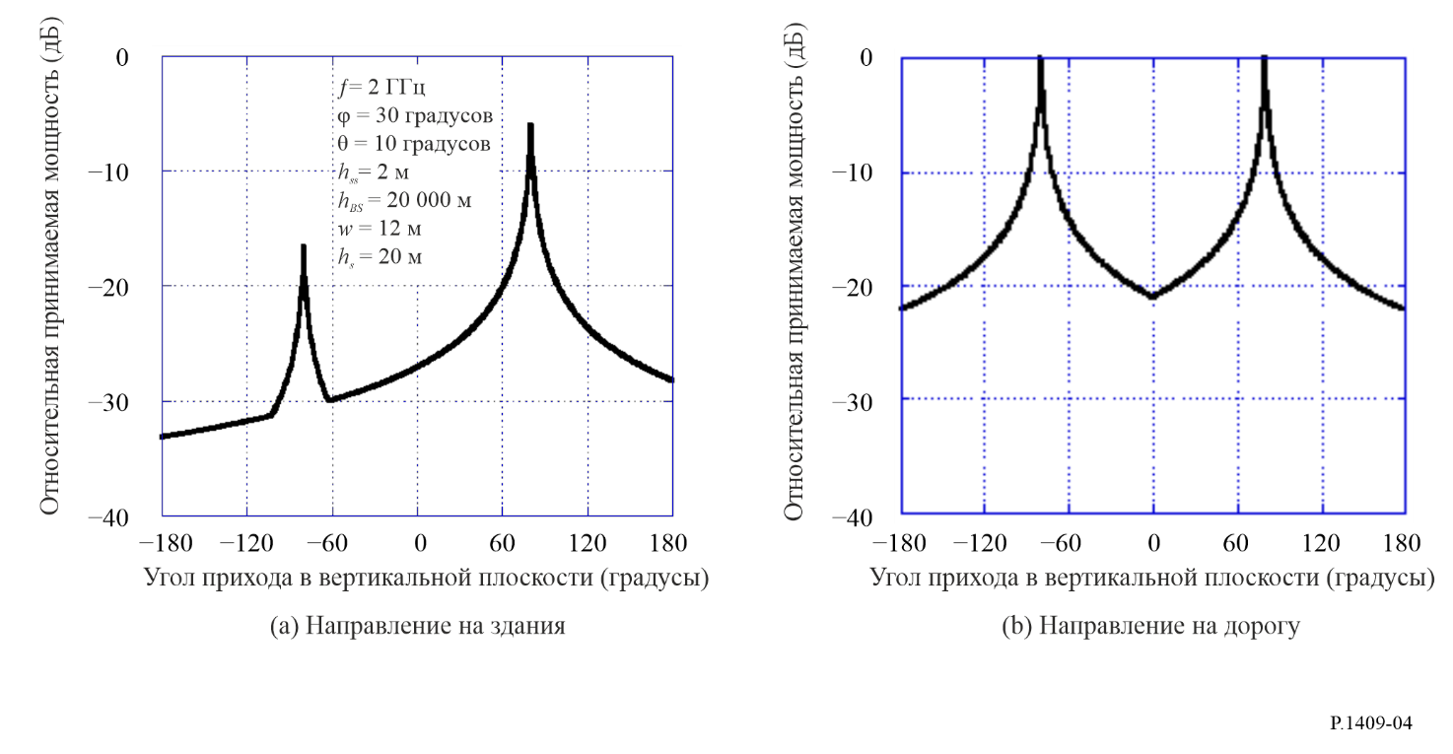
В случаях ii) и iv) плотность мощности $p\left(d_{d}\right)$ импульсной характеристики, полученной с использованием всенаправленных антенн на уровне тела человека, нормированная по плотности мощности первого луча, задается как функция разности длин трасс $d_{d}$ относительно первого луча следующим образом:
$p\left(d_{d}\right)=10\log_{10}\left(a_{1}\left(d_{d}\right)a_{2}\left(d_{d}\right)\right)$ (дБ) (29)
где:
$a_{1}\left(d_{d}\right)=\left\{\begin{matrix}1 & для d_{d}=0 \\ min\left(0,63, \left(0,59e^{-0,0172B}+\left(0,0172+0,0004B\right)h_{s}\right)e^{a_{3}}\right) & для d_{d}>0\end{matrix}\right.$ (30)
$a_{3}=-\left(0,077-0,00096B-\left(0,0014-0,000018B\right)h_{s}\right)\frac{d_{d}B}{c}{10}^{6}$ (31)
$a_{2}\left(d_{d}\right)={10}^{\frac{a_{4}\left(d_{d}\right)}{10}}$ (32)
$a_{4}\left(d_{d}\right)=a_{5}\left(d_{d}\right)a_{6}\left(d_{d}\right)$ (33)
$a_{5}\left(d_{d}\right)=0,4+0,6e^{-0,2a_{7}^{4}}+a_{7}\left(1-e^{-0,4a_{7}^{2}}\right)\frac{d_{d}}{c}{10}^{6}$ (34)
$a_{6}\left(d_{d}\right)=-\left(19,1- 9,68 \log_{10}\left(a_{7}\right)\right)B^{\left(-0,36-0,12 \log_{10}\left(a_{7}\right)\right)}{\left(\frac{h_{BS}}{1 000\tan\left(θ\right)}\right)}^{\left(-0,38+0,21\log_{10}\left(B\right)\right)}a_{9}$ (35)
$a_{7}=\frac{h_{s}}{a_{8}}$ (36)
$a_{8}=150+\frac{h_{BS}}{33,1}\sin\left(θ\right)$ (37)
$a_{9}=\log_{10}\left(1+\frac{d_{d}B}{c}{10}^{6}\right)$ (38)
θ : угол места между станцией на высотной платформе и земной станцией (градусы)
h_{BS} : высота антенны станции на высотной платформе (м)
$h_{s}$ : средняя высота здания (м)
B : чиповая скорость (Мчип/с)
(ширина занимаемой полосы может быть преобразована из чиповой скорости В и применяемого фильтра полосы групповых частот)
$d_{d}$: разность длин трасс относительно первого луча (м)
c : скорость света в воздухе (м/с).
В нашем случае рабочими параметрами модели являются:
f : 0,7 $≤$ f $≤$ 3,4 ГГц
θ : 0 < θ $\text{≤}$ 50 градусов
h_{BS} : h_{BS} > 150 м
$h_{s}$ : 5 $\text{≤}$ h_{s} $\text{≤}$ 30 м
B : 6 $\text{≤}$ B $\text{≤}$ 50 Мчип/с
$d_{d}$ : $d_{d} \text{≤}$ 2 000 м.
На рисунке 5 показан пример профиля задержки мощности, полученного с использованием уравнения (29).
РИСУНОК 5
Результаты прогнозирования профиля задержки мощности



